**Konversi Satuan**

* Modul Konversi Satuan digunakan untuk menentukan berapa nilai konversi dari satu satuan ke satuan yg lain, satu satuan bisa memiliki lebih dari 1 nilai konversi, tetapi hanya satu konversi per satuan.
* Nilai konversi tersebut akan digunakan pada modul **Stok Pecah Barang** untuk menghitung nilai konversi yang seharusnya didapatkan, dan dipergunakan untuk menghitung nilai produk yg hilang dari hasil konversi tersebut.

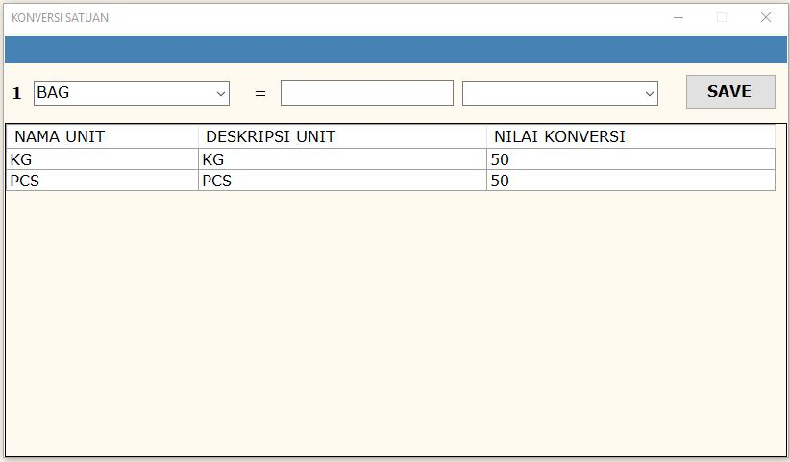

(2)

(3)

(1)

**Keterangan gambar**

1. Satuan asal dari produk yg akan dikonversi / dipecah
2. Nilai konversi yang seharusnya didapatkan
3. Satuan yg menjadi tujuan dari konversi / pecah barang

Berdasarkan contoh di atas, satuan BAG, memiliki 2 nilai konversi, 1 BAG = 50 KG, dan 1 BAG = 50 PCS.

sehingga apabila dilakukan pecah barang dari 1 produk dengan satuan BAG ke produk dengan satuan KG, maka akan didapatkan 50 produk dengan satuan KG.

untuk mengupdate / mengubah nilai konversi yang sudah ada, cukup dengan dobel klik pada tabel, untuk memilih satuan tujuan yg akan diubah nilai konversinya, data tersebut akan ditampilkan pada input no (2) untuk diubah nilainya